МИНИСТЕРСТВО НАУКИ И ВЫСШЕГО ОБРАЗОВАНИЯ РОССИЙСКОЙ ФЕДЕРАЦИИ

Федеральное государственное автономное образовательное учреждение высшего образования

«САНКТ-ПЕТЕРБУРГСКИЙ ГОСУДАРСТВЕННЫЙ УНИВЕРСИТЕТ

АЭРОКОСМИЧЕСКОГО ПРИБОРОСТРОЕНИЯ»

КАФЕДРА КОМПЬЮТЕРНЫХ ТЕХНОЛОГИЙ И ПРОГРАММНОЙ ИНЖЕНЕРИИ

(КАФЕДРА 43)

|  |
| --- |
| ОТЧЕТ ЗАЩИЩЁН С ОЦЕНКОЙ  РУКОВОДИТЕЛЬ |

|  |  |  |  |  |  |  |
| --- | --- | --- | --- | --- | --- | --- |
| ассистент |  |  |  |  |  | Ю. В. Ветрова |
| (должность, учёная степень, звание) |  | (подпись) |  | (дата защиты) |  | (инициалы, фамилия) |

ПОЯСНИТЕЛЬНАЯ ЗАПИСКА К ПРАКТИЧЕСКОМУ ЗАДАНИЮ №1

ОСНОВЫ ВЕБ-РАЗРАБОТКИ: ОВЛАДЕНИЕ HTML5 И CSS ДЛЯ СОЗДАНИЯ ДОКУМЕНТОВ И ГИПЕРССЫЛОК

по дисциплине: Основы Frontend-разработки. Основы HTML, CSS и JavaScript

|  |
| --- |
| РАБОТУ ВЫПОЛНИЛ |

|  |  |  |  |  |  |
| --- | --- | --- | --- | --- | --- |
| СТУДЕНТ ГР. | 4236 |  |  |  | Л. Мвале |
|  |  |  | подпись, дата |  | инициалы, фамилия |

1. **Цель**

Цель работы – приобретение навыков создания web-документов, оформления текста средствами HTML 5.0, создания текстовых и графических гиперссылок, приобретение навыков использования технологии каскадных таблиц стилей.

1. **формулировку заданий**

**1-я часть задания**

1. Создайте web-страницу с кратким текстом о себе и наличии (отсутствии) подготовки в области web-технологий, о заинтересованности в овладении этой областью информационных технологий. Текст должен начинаться с заголовка 1-го уровня, затем следует поместить текст, написанный базовым шрифтом.

Далее вставьте горизонтальную черту, добавьте 2-3 пустые строки, после чего напишите заголовком 2-го уровня текст «Мои любимые поэты и их произведения» и создайте вложенный список: нумерованный список с фамилиями поэтов (двух-трех), а внутри каждого элемента нумерованного списка напишите в виде маркированного списка названия стихотворений этого поэта (не более двух-трех).

Подсказка: вложенный список – это список следующего вида:

Орехи:

* миндаль
* фисташки
* кешью
* фундук

Крупы:

* гречневая крупа
* кукурузная крупа
* овсяная крупа
* Пшено

1. Создайте 2-ю веб-страницу, на которой поместите тексты стихотворений (или их фрагменты), которые Вы перечислили на 1-ой странице. Для выделения названий стихотворений используйте специальные теги заголовков.

**2-я часть задания**

1. На 1-ой веб-странице создайте из названий стихотворений поэтов гиперссылки, обеспечивающую переход на текст соответствующего стихотворения на 2-ой странице.

2. Создайте гиперссылку, нацеленную на текстовый документ с расширением .docx для его последующей загрузки.

1. На 2-ой веб-странице внизу сделайте графическую гиперссылку для возврата на 1-ю веб-страницу. В качестве изображения может быть взята ваша фотография или аватарка.

**3-я часть задания**

1. Примените различные атрибуты стиля для разных стихотворений (или к отдельным четверостишиям) применительно к следующим параметрам шрифта:

* имя,
* размер (с заданием размера с применением абсолютных и относительных единиц измерения),
* жирность (с заданием нескольких различных значений),
* стиль (начертание),
* цвет

Подсказка: Для этого поместите нужные фрагменты текста в контейнеры, создаваемые парным тегом <div>, и для созданных блоков установите соответствующие стили.

2. Примените атрибуты стиля применительно к следующим параметрам списков:

вид маркеров

вид нумерации

3. Примените атрибуты стиля применительно к следующим параметрам обрамления параграфа на 1-ой веб-странице, в котором вы рассказываете о себе:

* тип рамки,
* цвет рамки,
* толщина рамки,
* скругление углов.

4. Задайте разный цвет фона для созданных веб-страниц.

5. Примените псевдоклассы для изменения цвета гиперссылок при наведении на них курсора.

1. **скриншоты, иллюстрирующие выполнение отдельных пунктов задания**

Первая веб-страница о себе со всеми требованиями и многим другим

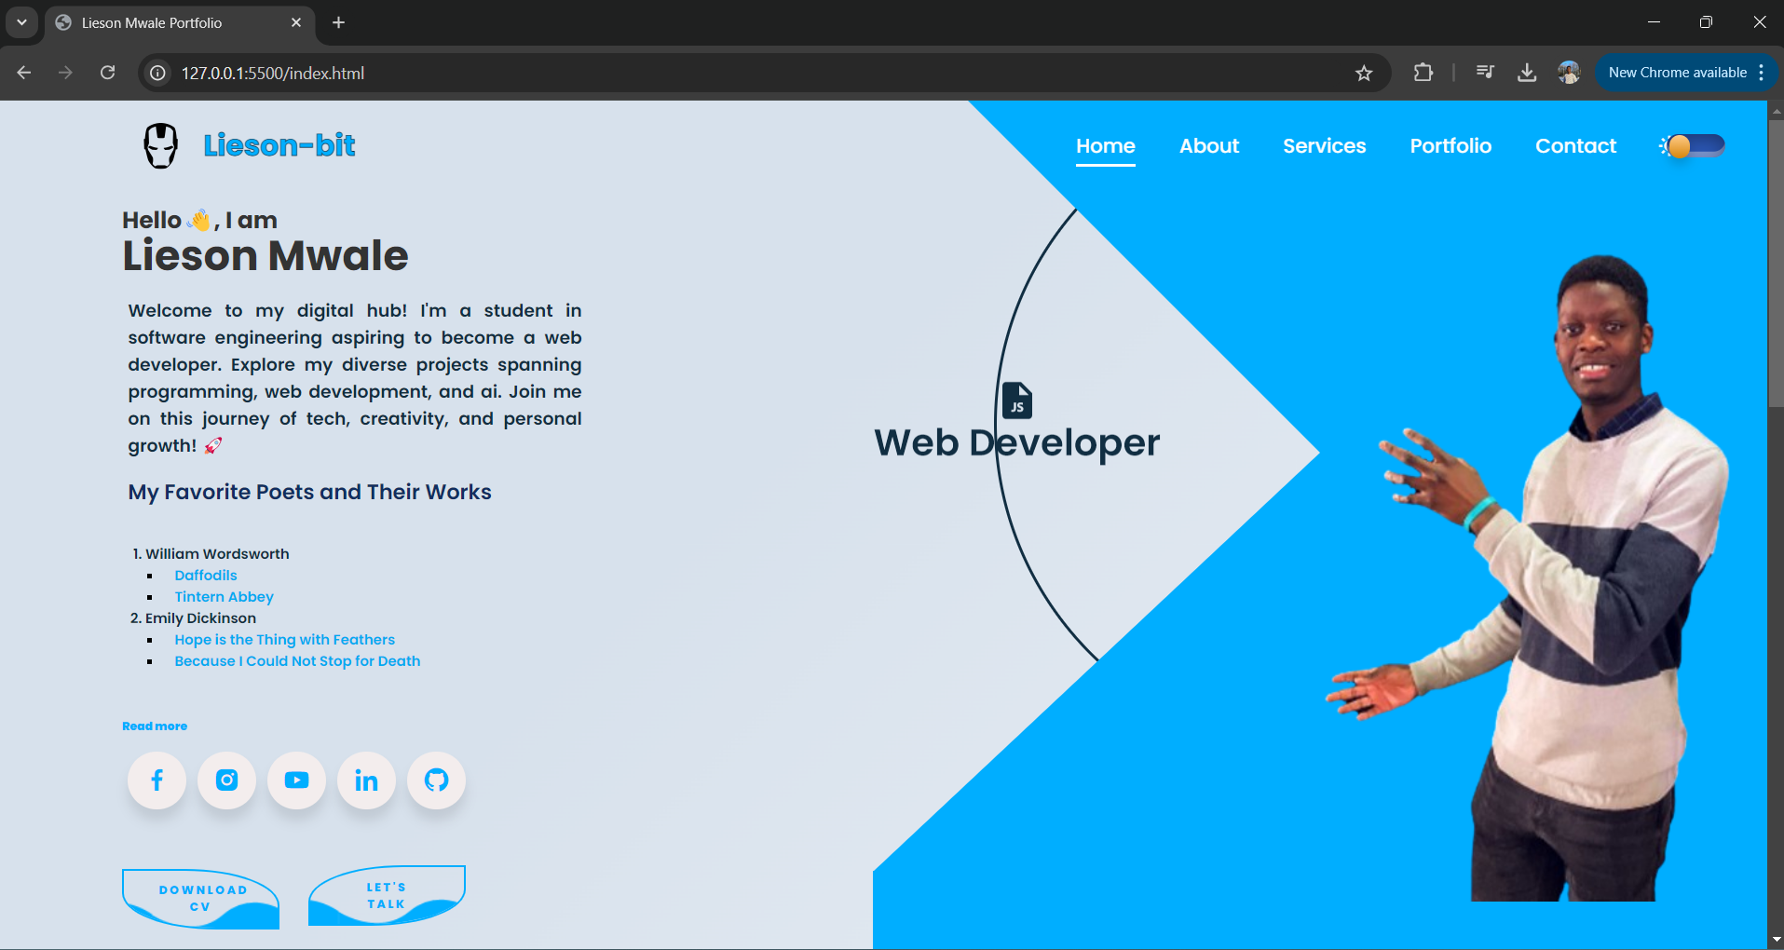

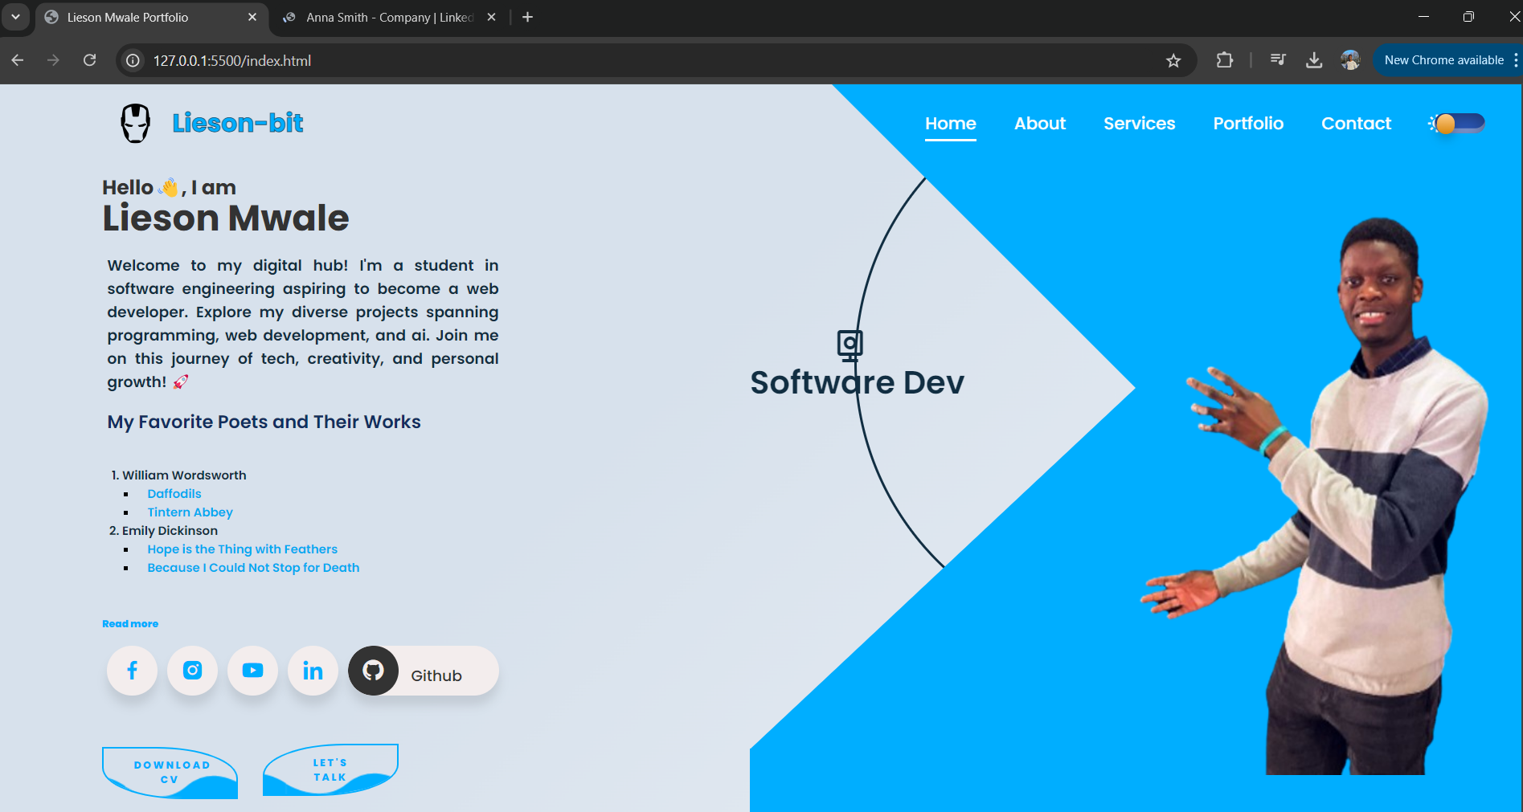

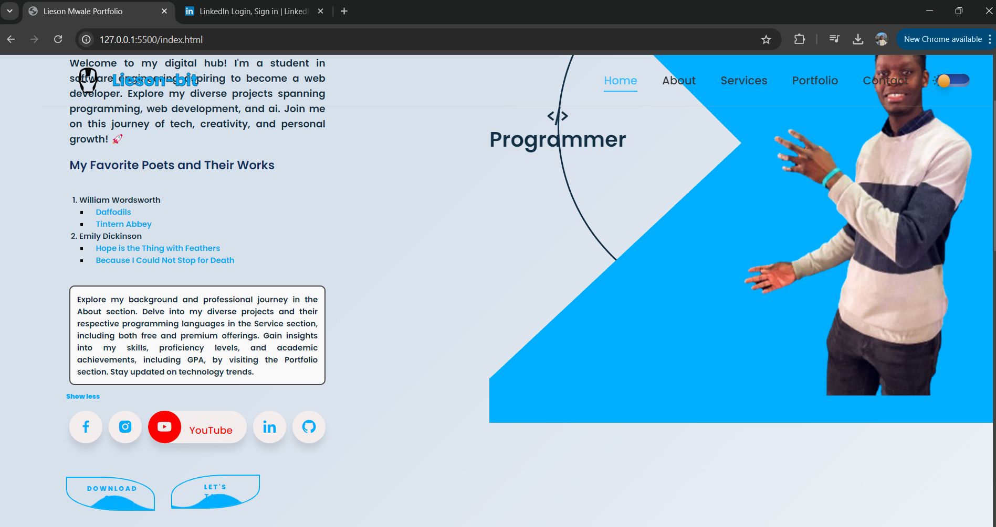

Показывает, что я могу загрузить документ.docs

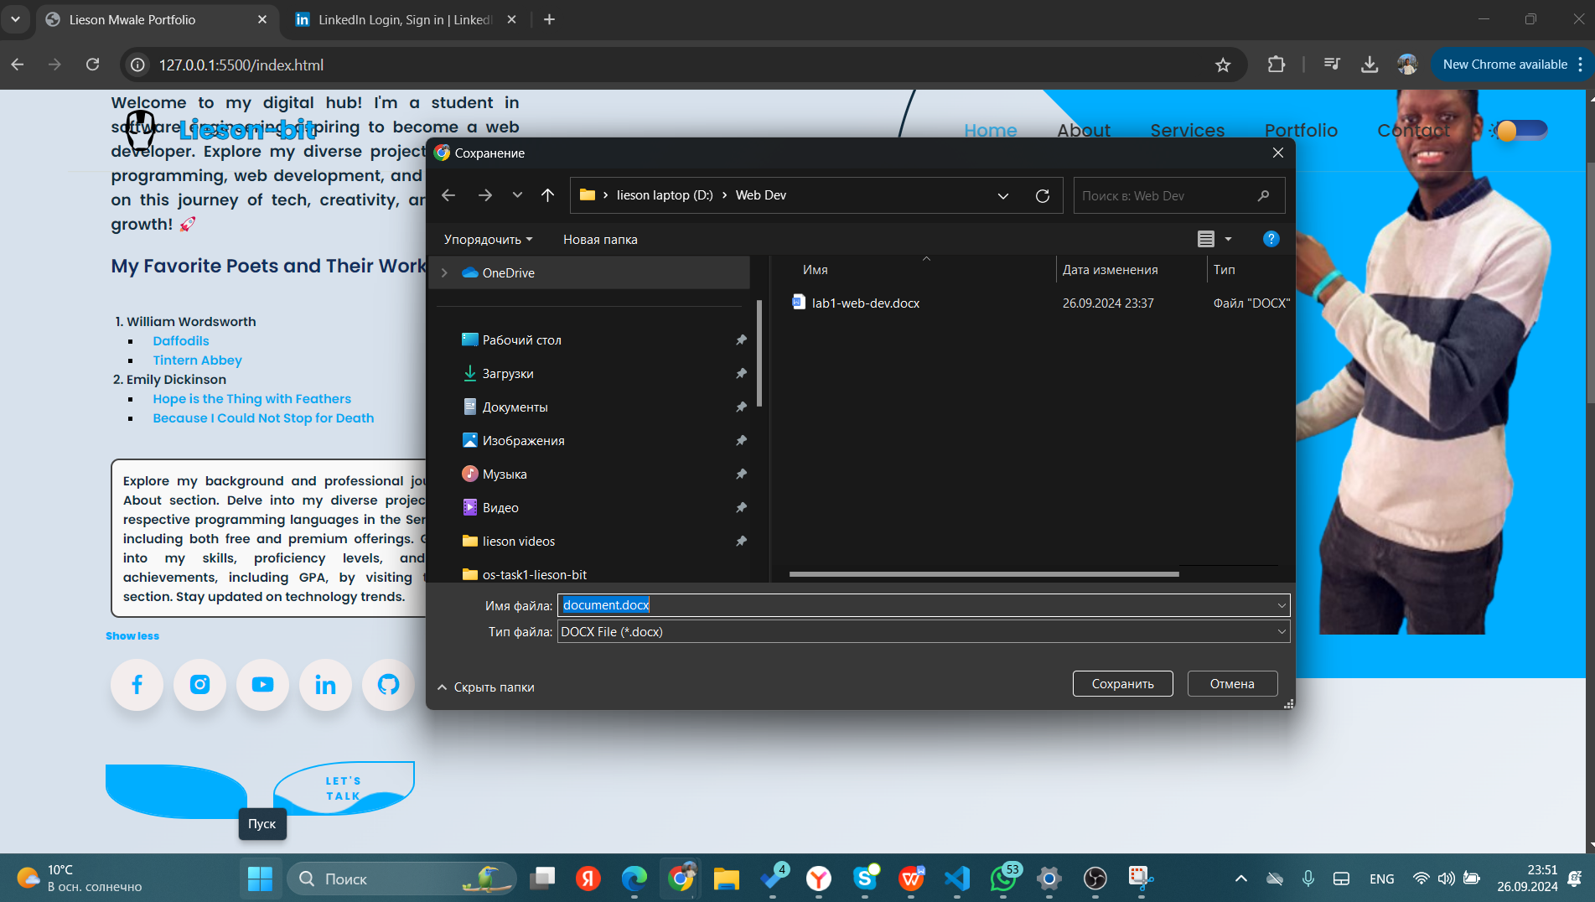

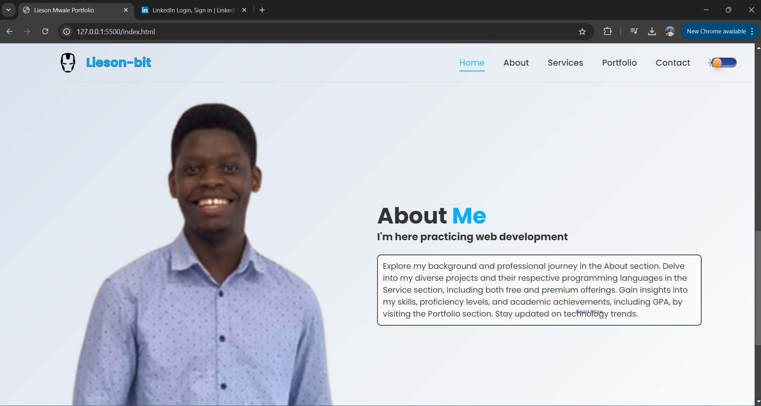

Вторая веб-страница со всеми требованиями

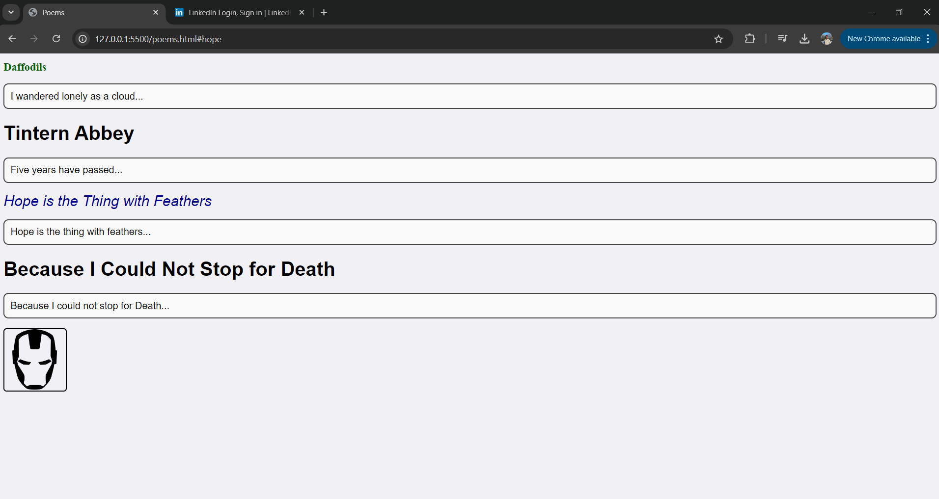

1. **Выводы**

В результате проделанной работы я успешно приобрел важные навыки в создании и структурировании веб-документов с использованием HTML 5.0. В процессе работы я научился эффективно форматировать текст и использовать семантические элементы для улучшения читаемости и доступности веб-контента. Кроме того, я развил навыки создания текстовых и графических гиперссылок, что позволило обеспечить удобную навигацию между веб-страницами. Применяя каскадные таблицы стилей (CSS), я улучшил визуальное оформление страниц, освоил основы дизайна макетов, стилизации элементов и создания адаптивного интерфейса. Этот проект дал мне прочную основу для выполнения будущих задач по веб-разработке, полностью соответствуя поставленным целям.